

CURSO DE
OFIMÁTICA

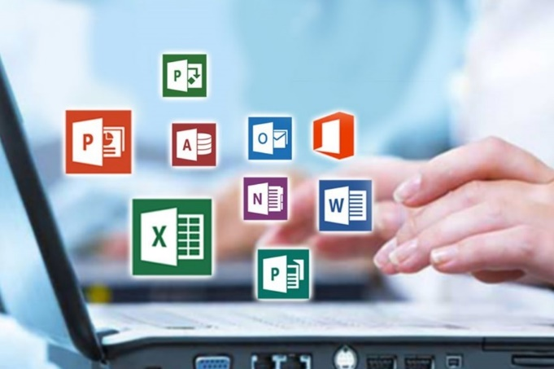

Nombre: Maribel
Apellidos: Cruz Quispe
Celular: 75856174
Docente: M.Sc. William Reynaldo Mayta Quispe
Año: 2026

PRÁCTICAS DE
WORD

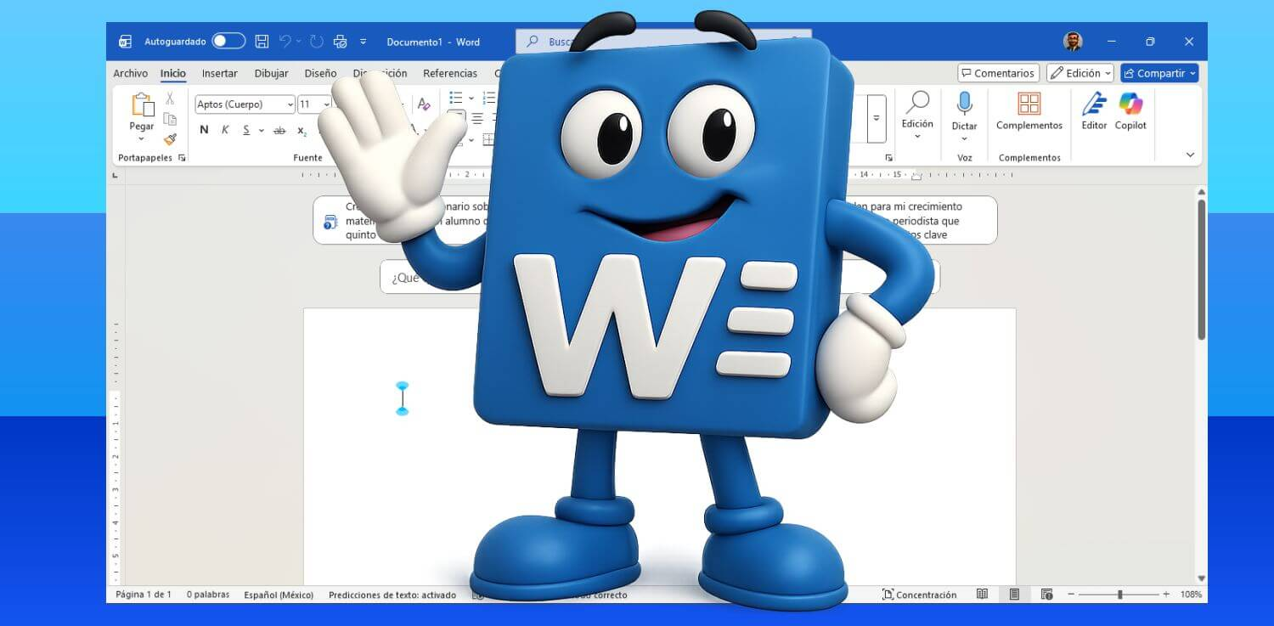

PRACTICA 1 (WORD)
TRANSCRIBIR EL SIGUIENTE CONTENIDO
MICROSOFT WORD, es un procesador de palabras incluidos en el paquete de OFFICE, que permite llevar a cabo diversas tareas en la oficina, como la elaboración de cartas, memorando, circulares, informes, etiquetas, sobres, etc, las cuales pueden realizarse con mayor eficacia gracias a las herramientas versátiles con las que cuenta WORD.

Esta línea esta ala izquierda
Se utiliza en subtítulos
Esta línea esta al centro
Se utiliza para títulos
Esta línea esta ala derecha
Se utiliza para formas especiales
Este texto esta normal (tamaño 14, Times New Román)
Este texto esta con cursivas (36 Garamond)
Este texto esta subrayado ,se utiliza para títulos y subtitulos (20, impact)
Este texto es de color verde y subrayado (16 arial)
TEXTO ESCRITO CON EFECTOS DE UBICACIÓN
Letra Times New Roman, tamaño 18
Y²+Z²=D²
Y₂=(B²+4AC)^{1/3}
X²+2xy+Y²=24
TEXTO ESCRITO CON ESPACIADO Y ANIMACIONES (EN TAMAÑO 18)
MICROSOFT WORD (COLOR AZUL EFECTO GRABADO)
MICROSOFT WORD (COLOR AZUL EFECTO CONTORNO, SUBRAYADO PUNTEADO)
MICROSOFT WORD (COLOR ROJO,SUBRAYADO SOLO PALABRAS)
MICROSOFT WORD (EFECTO SOMBRA ,ESPACIO COMPRIMIDO EN 2.5pto)
MICROSOFT WORD (SUBRAYADO SOLO PALABRAS ESPACIO EXPANDIDO EN 3pto)
MICROSOFT WORD (ANIMACION FILA DE HORMIGAS ROJAS)
MICROSOFT WORD (EFECTO CONTORNO, ANIMACION FONDO INTERMINTENTE)

PRACTICA 2
TEXTO CON PUNTUACIONES PARA PARRAFOS (VIÑETAS) Y NUMERACION PARA PARRAFOS (NUMEROS)
- TRANSCRIBIR LO SIGUIENTE (letra Times new Román, tamaño 12)
Los requisitos para la inscripción son las siguientes
- Cedula de identidad (original)
- Fotocopia de cedula de identidad
- Certificado de nacimiento (original)
- Título de bachiller
- Fotocopia legalizada de título de bachiller
- Carta solicitada dirigida al director de la carrera
- Papeleta del depósito bancario

- COPIAR LO ANTERIOR 2 VECES Y DAR DIFERENTES VIÑETAS PERSONALISADAS

- Cedula de identidad (original)
- Fotocopia de cedula de identidad
- Certificado de nacimiento (original)
- Título de bachiller
- Fotocopia legalizada de título de bachiller
- Carta solicitada dirigida al director de la carrera
- Papeleta del depósito bancario

- Cedula de identidad (original)
- Fotocopia de cedula de identidad
- Certificado de nacimiento (original)
- Título de bachiller
- Fotocopia legalizada de título de bachiller
- Carta solicitada dirigida al director de la carrera
- Papeleta del depósito bancario

- COPIAR LO ANTERIOR 2 VECES Y DAR DIFERENTES TIPOS DE NUMERACION A CADA UNO

- Cedula de identidad (original)
- Fotocopia de cedula de identidad
- Certificado de nacimiento (original)
- Título de bachiller
- Fotocopia legalizada de título de bachiller
- Carta solicitada dirigida al director de la carrera
- Papeleta del depósito bancario

- Cedula de identidad (original)
- Fotocopia de cedula de identidad
- Certificado de nacimiento (original)
- Título de bachiller
- Fotocopia legalizada de título de bachiller
- Carta solicitada dirigida al director de la carrera
- Papeleta del depósito bancario

TEXTO CON NUMERACION PARA PARRAFOS POR NIVELES
(ESQUEMA NUMERADO)

- HARDWARE

- Comunicaciones
- Cámara web
- Fax modem
- Redes
- Hub
- Cable
- Tarjetas de red

- SOFTWARE

- Sistemas operativos
- Windows
- Linux
- Unix

- Programas de aplicación
- Word
- Excel
- Lenguaje de programación

PRACTICA Nº3
CREACIONES DE TEXTO CON GRAFICOS O IMÁGENES
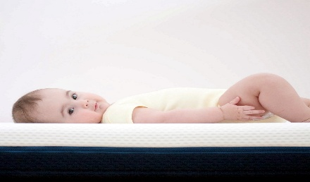
En Word utilizando el menú insertar, se puede insertar imágenes prediseñadas estas imágenes están dentro del programa, se puede insertar también autoformas que son formas de distintos tipos, wordArt que son letras de arte para letreros y otros, y grafico estadístico que es un gráfico de hoja electrónica.
Esta foto de Autor desconocido está bajo licencia CC BY
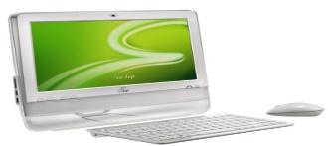
En Word utilizando el menú Insertar, se puede insertar imágenes prediseñadas estas imágenes están dentro del programa, se puede insertar también en imagen autoformas que son formas de distintos tipos de wordArt que son letras de arte para letreros y otros y un gráfico estadístico que es un gráfico de hoja electrónica.
Esta foto de Autor desconocido está bajo licencia CC BY-SA-NC
REALIZACION DE COLUMNAS PERIODISTICAS
PRESENTACION

Esta es una prueba de la creación de columnas donde se puede crear pequeños periódicos. el texto se distribuye automáticamente. para pasar a escribir a la siguiente columna se debe presionar las teclas CTRL + SHIFT+ENTER. ahora un ejemplo en la siguiente línea. | La globalización es solo un proceso que se deriva del capitalismo, y este se impone de los más fuertes a los más débiles, creando que el mundo se vuelva uno en creencias, en moneda y en costumbre, eliminando la identidad nacional, particular de cada país. Además, hace que la brecha entre pobres y ricos se haga más grande. | Capitalismo: Este es un sistema económico, basado en la prioridad privada de los medios de producción.

L
a ilustración que se realiza dentro de Word tiene muchas herramientas al insertar gráficos como, por ejemplo: imágenes prediseñadas que son imágenes automáticas que están dentro del programa; desde archivo que son la imágenes o gráficos que podemos insertar una imagen desde un escáner; grafico que es un gráfico estadístico.

PRACTICA º 4
AUTOFORMAS Y WORD ART

FUNDACION ARCOIRIS LA COMPUTACION
PAZ – BOLIVIA

TRABAJANDO CON TABLAS
REALIZAR LAS SIGUIENTES TABLAS
LISTA DE COMPRAS MES DE MAYO
PRODUCTOS | CANTIDAD | IMPORTE EN BS
CUADERNO DE 50 HOJAS | 12 | 24.-
CUADERNO DE 100 HOJAS | 15 | 60.-
CARTAPACIOS DE PALANCA | 6 | 54.-
HOJAS TAMAÑO OFICIO | 500 | 25.-
HOJAS TAMAÑO CARTA | 1000 | 48.-
MARCADORES | 12 | 60.-
TOTAL, COMPRAS |  | 271.-

TURNOS DE LIMPIEZA
NOMBRE | LUNES |  | MARTES |  | MIERCOLES |  | JUEVES |  | VIERNES
NOMBRE | día | noche | día | noche | día | noche | día | noche | día | noche
PEDRO POMA
LUIS LIRA
JUAN PEREZ
LIA SARMIENTO
MARY TROCHE

PRACTICA FINAL - MS WORD
ACTIVIDAD A REALIZAR

Aplica a la frase siguiente formato
Estilo: contorno / tamaño: 12ptos / fuente: Microsoft sans serif

Estilo: negrita / tamaño: 10 ptos / fuente: Microsoft: Arial
Estilo: normal / tamaño: 8ptos /fuente: Times New Roman

Estilo: negrita y cursiva / tamaño: 14ptos /fuente: Comic Sans
Estilo: subrayado punteado, color rojo y negrita / tamaño: 20ptos / fuente: comic sans
Estilo: subrayado de onda relieve / tamaño: 13ptos / fuente: Courier new

Estilo: sombra, cursiva y subrayado /tamaño: 8 ptos. / fuente: Times New Roman
Εστιλο: συπερ⎨νδιχε / ταμα⟩ο: 12πτοσ / φυεντε: Σψμβαλ

Estilo: cursiva / tamaño: 11 ptos / fuente: Courier New
Estilo: subíndice / tamaño: 9 ptos /fuente: Wingdings

Estilo: subrayado / tamaño: 6 ptos / fuente:Arial

CREACION DE TEXTO CON GRÁFICOS O IMÁGENES
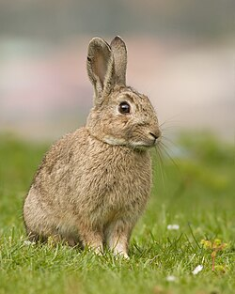
En Word utilizando el menú Insertar, se puede insertar imágenes prediseñadas estas imágenes están dentro del programa, se puede insertar también en imagen autoformas que son formas de distintos tipos, WordArt que son letras de arte para letreros y otros y un gráfico estadístico que es un gráfico de hoja electrónica.
En Word utilizando el menú Insertar, se puede insertar imágenes prediseñadas estas imágenes están dentro del programa, se puede insertar también en imagen autoformas que son formas de distintos tipos, WordArt que son letras de arte para letreros y otros y un gráfico estadístico que es un gráfico de hoja electrónica.

REALIZACIÓN DE COLUMNAS PERIODÍSTICAS

PRESENTACIÓN
Microsoft Word es un software informático procesador de texto, uno de los más utilizados a la hora de trabajar con documentos digitales, que fue lanzado por Microsoft en 1983. | Microsoft Word es un software informático procesador de texto, uno de los más utilizados a la hora de trabajar con documentos digitales, que fue lanzado por Microsoft en 1983. | Microsoft Word es un software informático procesador de texto, uno de los más utilizados a la hora de trabajar con documentos digitales, que fue lanzado por Microsoft en 1983.
ORDENADOR  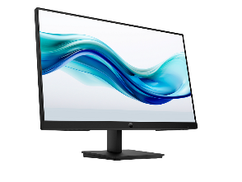 | SOFTWARE | Sistema Operativo
 | SOFTWARE | Programas y aplicaciones
 | HARDWARE | Mouse
 | HARDWARE | Pantalla

L
a ilustración que se realiza dentro de Word tiene muchas herramientas al insertar gráficos como por ejemplo: imágenes prediseñadas que son imágenes automáticas que están dentro del programa; desde archivos que son las imágenes o gráficos que podemos insertar desde disquete o de alguna carpeta; desde escáner también podemos insertar una imagen desde un escáner grafico que es un gráfico estadístico.

$$S^{2}=A+B$$
$$x=\frac{\sqrt{(a+{b)}^{4}}}{\frac{x}{B}}+ \sum_{b}^{a}{XY}$$

- HARDWARE
- Comunicaciones
- Cámara Web
- Fax modem
- Redes
- Hub
- Cable
- Tarjeta de red
- SOFTWARE
- Sistemas Operativos
- Windows
- Linux
- Programas d aplicaciones
- Word
- Excel
- Lenguajes de programación

PRÁCTICAS DE
EXCEL



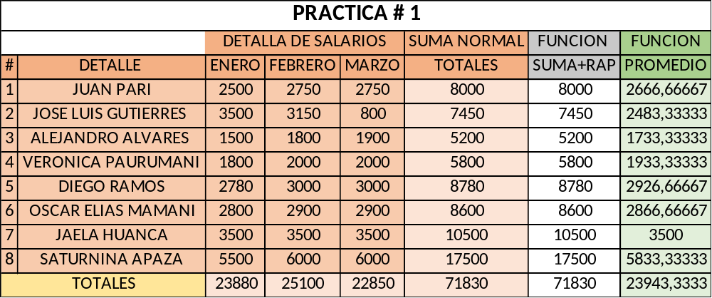

PRACTICA 2

INGRESOS Y EGRESOS
POR TRIMESTRE 2002

 | ENE- MAR | ABR-JUN | JUL-SEP | OCT-DIC
TOTAL VENTAS | Bs9.680,00 | Bs12.600,00 | Bs13.678,00 | Bs13.700,00
GASTOS
SALARIOS | Bs2.800,00 | Bs2.800,00 | Bs2.800,00 | Bs3.000,00
MAT, OFICINA | Bs200,00 | Bs210,00 | Bs258,00 | Bs300,00
ALQUILER | Bs600,00 | Bs600,00 | Bs680,00 | Bs7.000,00
PUBLICIDAD | Bs200,00 | Bs220,00 | Bs300,00 | Bs320,00
COMPRAS MEDICAS | Bs4.000,00 | Bs5.000,00 | Bs6.780,00 | Bs6.890,00
TOTAL GASTOS | Bs7.800,00 | Bs8.830,00 | Bs10.818,00 | Bs17.510,00
INGRESO EN BS | Bs1.880,00 | Bs3.770,00 | Bs2.860,00 | -Bs3.810,00
INGRESOS EN $US | $236,78 | $474,81 | $360,20 | $2.205,29

TOTAL GASTOS: SUMAR TODOS LOS GASTOS POR TRIMESTRE
INGRESO EN BS: TOTAL VENTAS MENOS TOTAL GASTOS POR TRIMESTRE
INGESOS EN $US: CONVERTIR A DOLARES LOS INGRESOS EN BOLIVIANOS

PRACTICA 3
PLANILLA MENSUAL DE SUELDOS
MES DE OCTUBRE

ITEM | NOMBRE | APELLIDO | SUELDO BASICO | VENTA DE LIBROS | VENTA DE ARTICULOS | TOTAL VENTAS | COMISION LIBROS 4% | COMISION ARTICULOS 3% | COMISION PREMIO 1,5% | TOTAL COMISION | LIQUIDO PAGABLE
1001 | MARIA | VARGAS | Bs800,00 | $220,00 | $600,00 | $820,00 | $8,80 | $18,00 | $12,30 | Bs457,08 | Bs1.257,08
1002 | PEDRO | PACHECO | Bs800,00 | $200,00 | $700,00 | $900,00 | $8,00 | $21,00 | $13,50 | Bs496,83 | Bs1.296,83
1003 | LUIS | DIAZ | Bs800,00 | $180,00 | $680,00 | $860,00 | $7,20 | $20,40 | $12,90 | Bs473,45 | Bs1.273,45
1004 | JUAN | CASAS | Bs800,00 | $210,00 | $780,00 | $990,00 | $8,40 | $23,40 | $14,85 | Bs545,34 | Bs1.345,34
1005 | LIA | TICONA | Bs800,00 | $215,00 | $650,00 | $865,00 | $8,60 | $19,50 | $12,98 | Bs480,17 | Bs1.280,17
1006 | EVA | LOZA | Bs800,00 | $185,00 | $540,00 | $725,00 | $7,40 | $16,20 | $10,88 | Bs403,01 | Bs1.203,01
1007 | JAVIER | LOPEZ | Bs800,00 | $180,00 | $500,00 | $680,00 | $7,20 | $15,00 | $10,20 | Bs378,76 | Bs1.178,76
1008 | ROSA | CASTILLO | Bs800,00 | $180,00 | $520,00 | $700,00 | $7,20 | $15,60 | $10,50 | Bs389,28 | Bs1.189,28
La Paz 5 de noviembre del 2003

FORMULAS:
TOTAL VENTAS: SUMA DE VENTAS LIBROS MAS VENTAS ARTICULOS
COMISION LIBROS: 4% DE VENTAS LIBROS
COMISION ARTICULOS: 3% DE VENTAS ARTICULOS
COMISION PREMIO: 1.5% DEL TOTAL DE VENTAS
TOTAL COMISION: SUMAR COMISION ARTICULOS, COMISION LIBROS, COMISION PREMIO Y MULTIPLICAR POR EL CAMBIO ACTUAL DEL DÓLAR
LIQUIDO PAGABLE: TOTAL COMISION MAS SUELDO BASICO

PRACTICA FINAL – MS EXCEL

COMPRAS Y VENTAS
 | VENTAS | COMPRAS | GANANCIAS
PAPELERÍA | Bs2.500,00 | Bs2.100,00 | Bs400,00
LIBROS | Bs3.600,00 | Bs2.700,00 | Bs900,00
ART DE OFICINA | Bs1.400,00 | Bs900,00 | Bs500,00
LAMINAS | Bs800,00 | Bs700,00 | Bs100,00
TOTAL | Bs8.300,00 | Bs6.400,00 | Bs1.900,00

COMPRAS Y VENTAS
 | VENTAS | COMPRAS | GANANCIAS
PAPELERÍA | Bs2.800,00 | Bs2.450,00 | Bs350,00
LIBROS | Bs3.200,00 | Bs2.500,00 | Bs700,00
ART DE OFICINA | Bs1.600,00 | Bs1.100,00 | Bs500,00
LAMINAS | Bs1.200,00 | Bs900,00 | Bs300,00
TOTAL | Bs8.800,00 | Bs6.950,00 | Bs1.850,00

 | RESULTADOS | COMISION | EN DÓLAR
TOTAL VENTAS | Bs17.100,00 | Bs513,00 | Bs200.070,00
TOTAL COMPRAS | Bs13.350,00 | Bs400,50 | Bs156.195,00
TOTAL GANANCIA | Bs3.750,00 | Bs112,50 | Bs43.875,00
TOTAL GANANCIA PAPELERÍA | Bs750,00 | Bs22,50 | Bs8.775,00
TOTAL GANACIA LIBRO | Bs1.600,00 | Bs48,00 | Bs18.720,00
TOTAL GANACIA ART DE OFICINA | Bs1.000,00 | Bs30,00 | Bs11.700,00
TOTAL GANACIA LAMINAS | Bs400,00 | Bs12,00 | Bs4.680,00

TIPO DE CAMBIO: 11,7

GANACIA: VENTAS MENOS COMPRAS DE CADA TABLA
TOTAL: SUMATORIA DE LAS COLUIMNAS
RESULTADO: SUMA DEL AS DOS PRIMERAS TABLAS POR ELEMENTO
COMISION: EL 3% DEL RESULTADO
EN DÓLAR: MULTIPLICAR EL RESULTADO POR EL TIPO DE CAMBIO ACTUAL DEL DÓLAR

PRÁCTICAS DE
POWER POINT

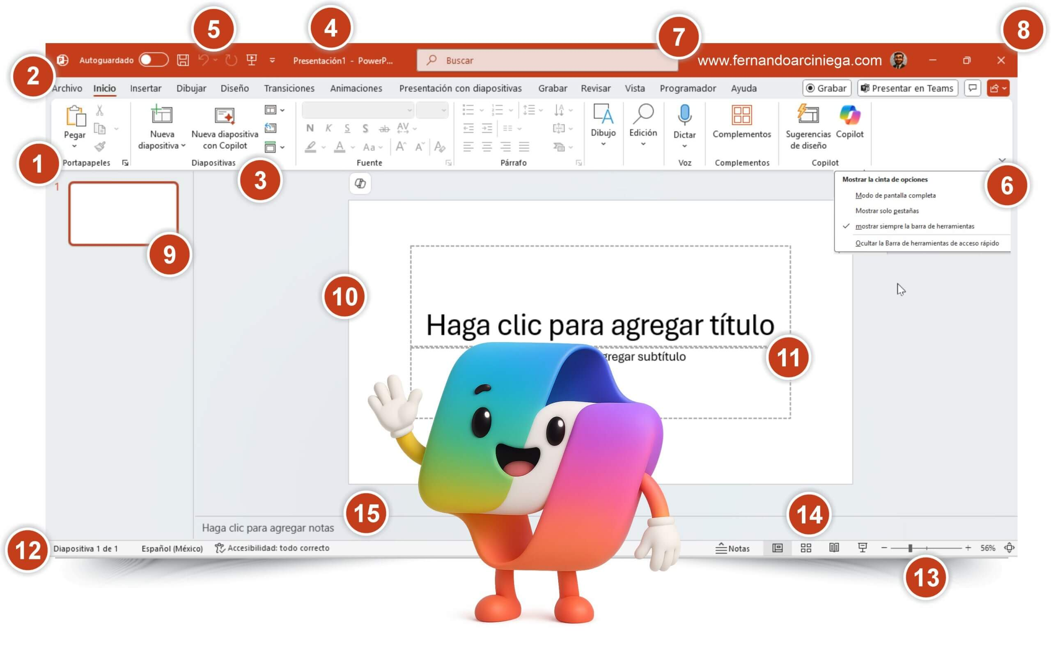

PRACTICA 1 – POWER POINT

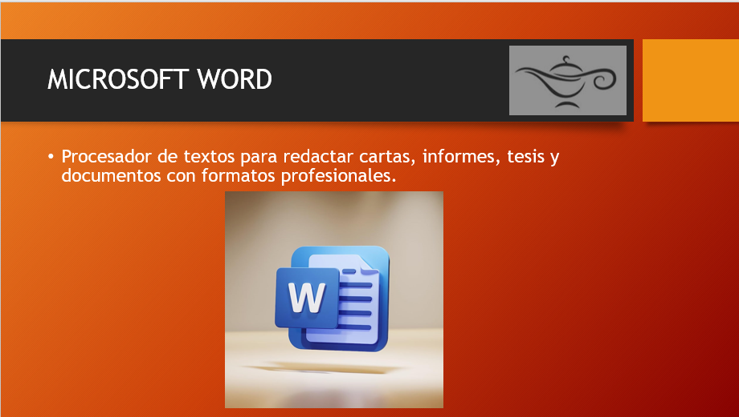
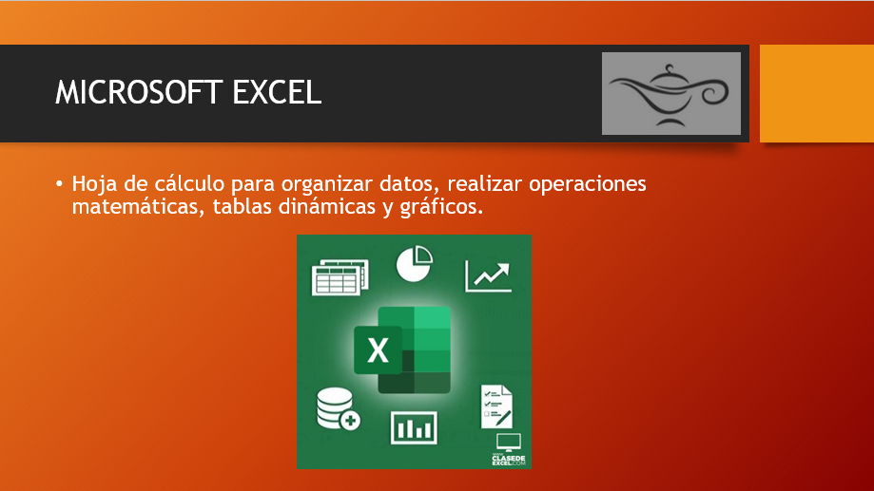
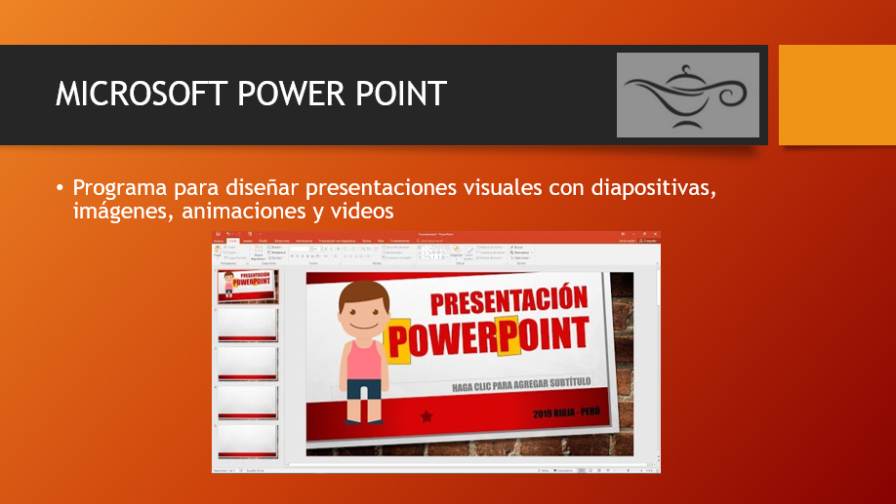

PRACTICA FINAL - POWER POINT 